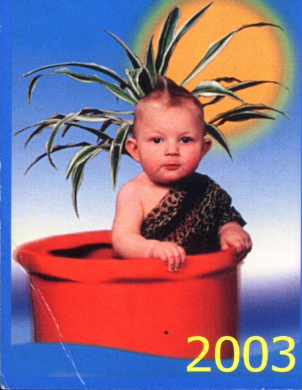

**Приложение к газете для родителей МБДОУ детский сад№66**

**Ноябрь 2021** *Детский сад – семья: нас объединяют дети!*

**Ответственные за выпуск: гр. «Звездочка»**

**4 ноября** вся наша страна отмечала День народного единства.  Этот праздник - символ гордости за наших предков, которые отстояли свою независимость. Праздник большой истории, праздник патриотизма, взаимопомощи и единения всех российских народов.

В нашем детском саду тоже были проведены различные мероприятия к этому событию. В группах прошли беседы, ребята читали книги , рассказывали стихотворения, рисовали рисунки посвященные нашей Родине. Ребята из группы "Подсолнушек" сделали стенгазету, посвященную Дню народного единства.

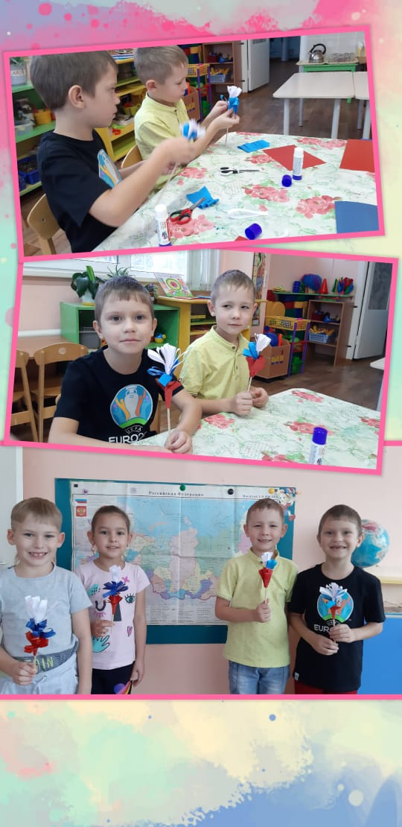

**Синичкин день**

**12 ноября** в нашей стране отмечается **Синичкин день -** экологический праздник. В этот день ребята узнали много нового о птицах нашего края. Ребята смотрели презентации о птицах, отгадывали загадки, слушали стихи про птиц, играли в подвижные игры, проводили наблюдения в природе, занимались продуктивной деятельностью, читали рассказы и сказки о птицах. Дети с большим интересом познакомились со сказкой В. Бианки «Синичкин календарь».

И, конечно, к этому дню ребята вместе с родителями изготовили кормушки для птиц, которые развесили на территории детского сада. Мы будем подкармливать птиц зимой. Так сегодня, в Синичкин день, на участках нашего детского сада открылись птичьи столовые.

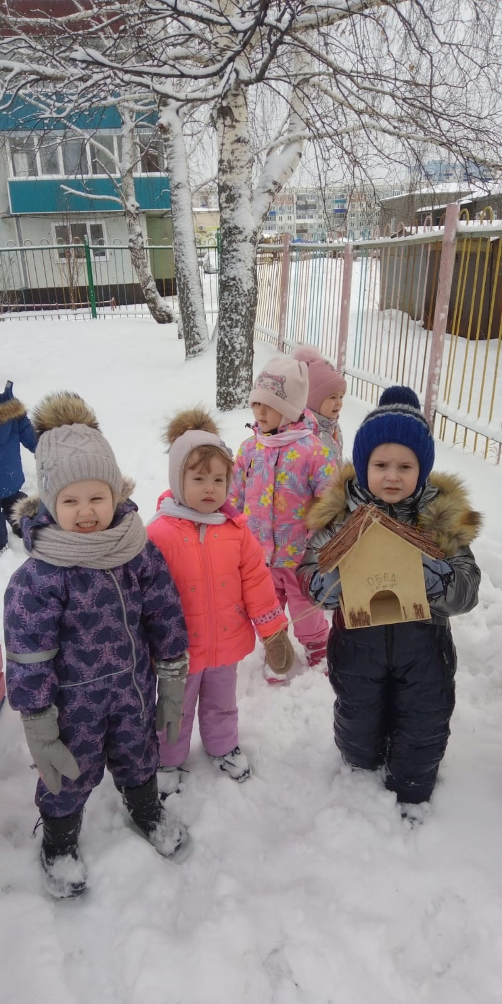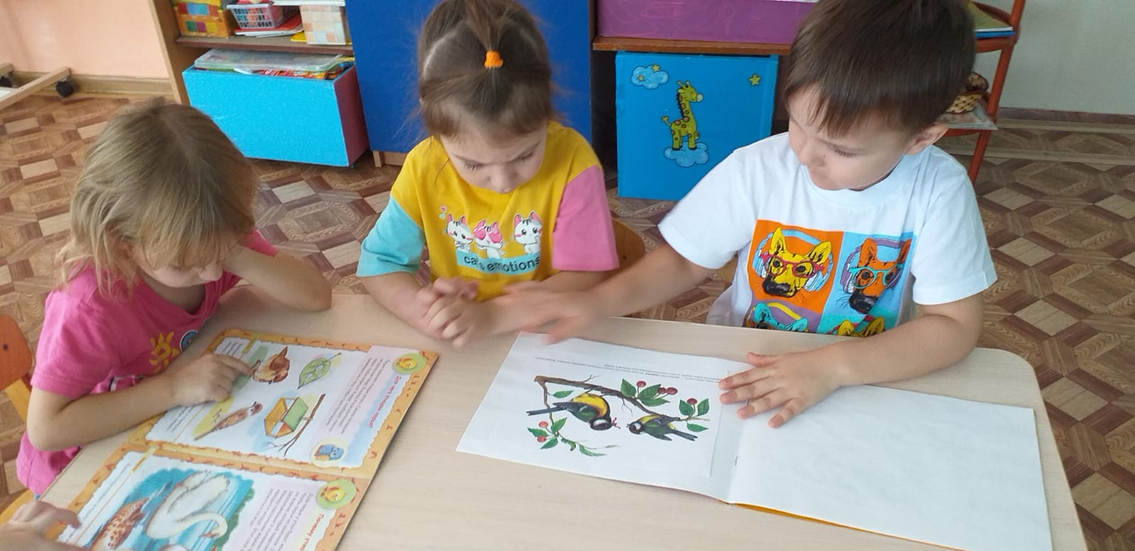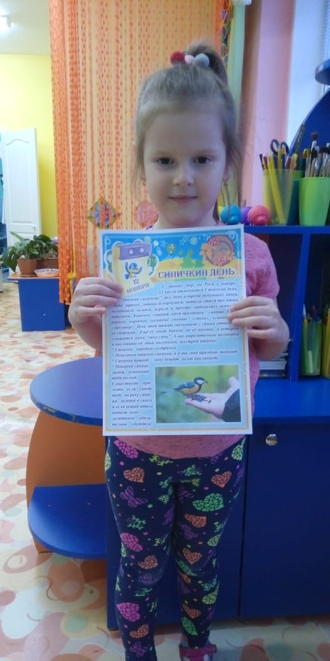

**День Рождения Деда Мороза**

**18 ноября** в России официально празднуют **День рождения Деда Мороза,** главного Волшебника, несущего радость всем и детям и взрослым!

       День Рождения Деда Мороза - удивительный праздник, в этот день поздравляют того, кто обычно сам дарит всем подарки и исполняет заветные желания и мечты! В нашем детском саду Вво всех группах проходили беседы о предстоящих новогодних праздниках, о его главном и любимом всеми детьми персонаже. Ребята читали книги, смотрели видео о дедушке Морозе, его резиденции в Великом Устюге, разучивали стихи, песни про Деда Мороза,

     В этот день ребята решили приготовить Деду Морозу праздничный  сюрприз – подарить подарки, которые сделали своими руками.

Кроме того в этот день традиционно в группах пишутся коллективные письма дедушке Морозу с поздравлениями с Днём рождения и пожеланиями. А ещё в этих письмах ребята приглашают дедушку Мороза на свой новогодний праздник и делятся своими мечтами, которые хотят осуществить в новом году.

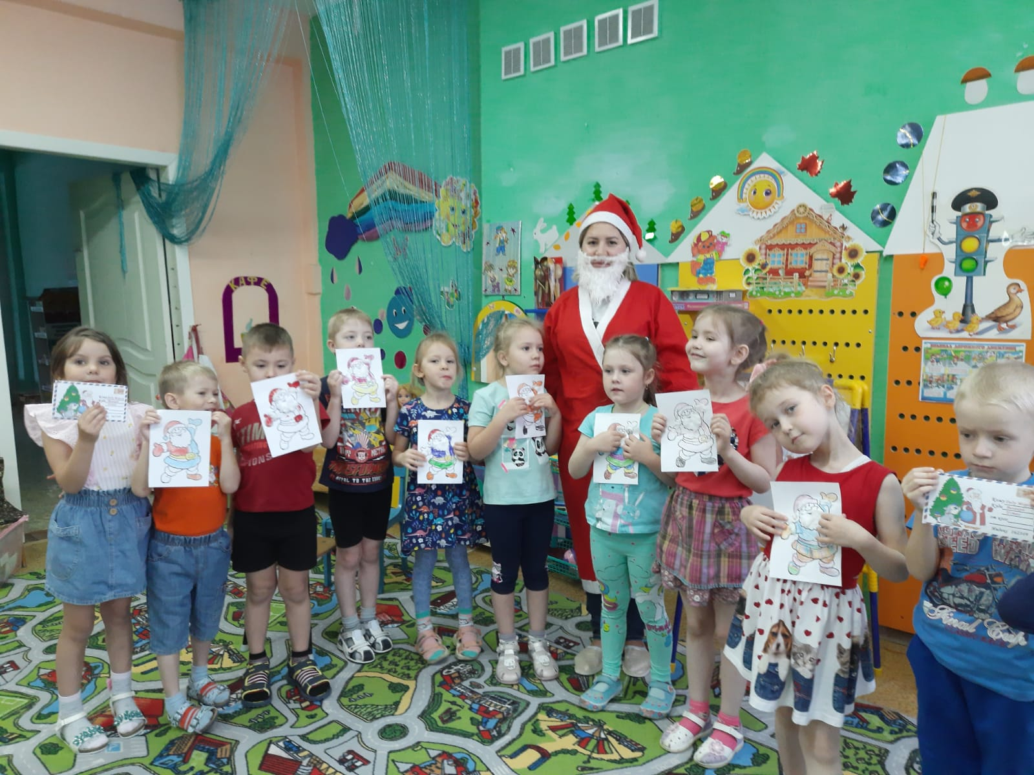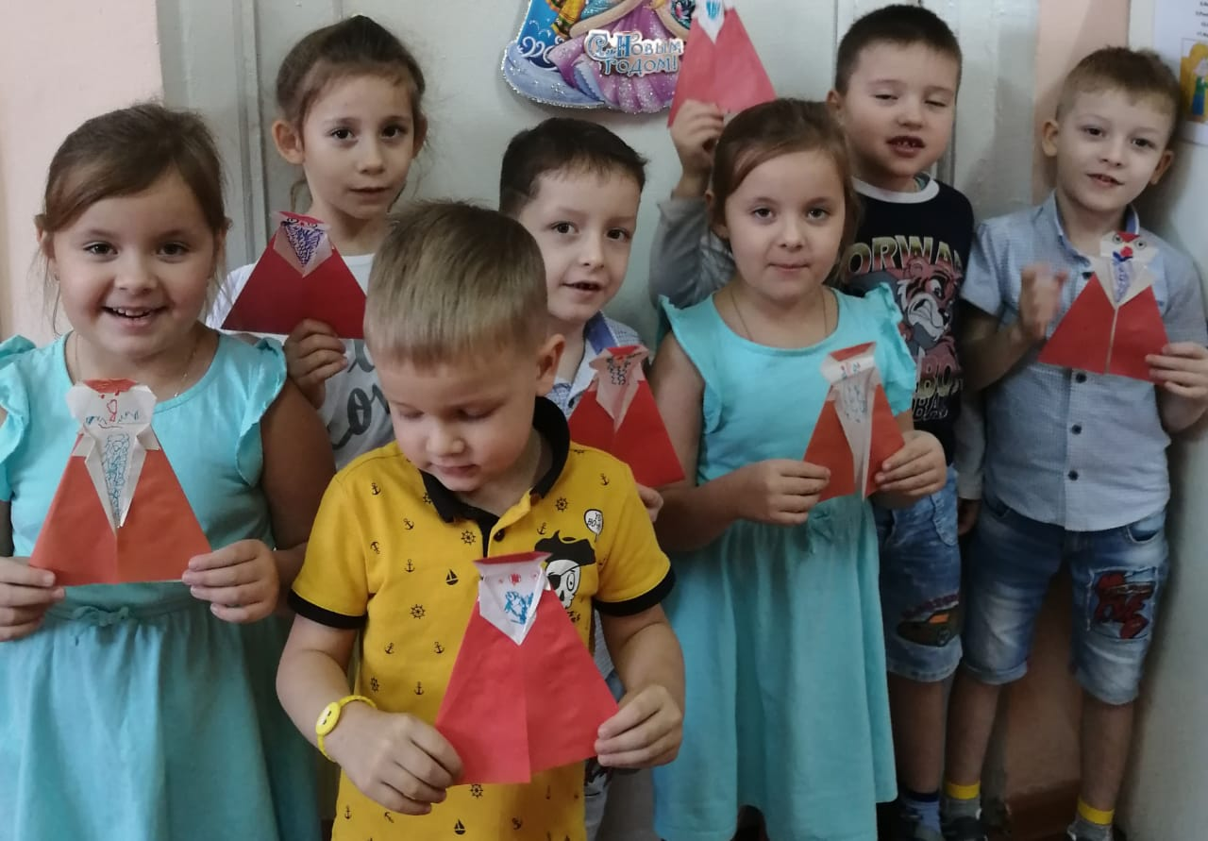

С днем рождения поздравляем  
Тебя. Дедушка Мороз,  
Ты не старишься с годами,  
Те же щеки, тот же нос.

В день рождения, Дед Мороз,  
Здоровья мы желаем,  
И на Новый год тебя  
В гости приглашаем.

**"Мама мое солнышко"**

День матери – это замечательный и трогательный праздник. Именно мама самый главный человек в жизни каждого. Мама окружает добротой, нежностью и заботой. Мама ведёт малышей по длинной дороге взросления, поддерживая, наставляя на верный путь и оберегая от бед. День Матери в России отмечается ежегодно в последнее воскресенье ноября.

В нашем дошкольном учреждении ребята т готовят для мам необычное поздравление. Мы приглашаем наших милых, добрых, самых лучших мамочек на праздничный концерт. Ребята будут петь , читать стихотворения, а конце всех гостей ждет приятный сюрприз! Дети покажут театральную постановку , в которой главными героями будут театральные куклы.

**24 ноября**

2 младшая группа «Звездочка» сказка «Заюшкина избушка».

2 младшая группа «Солнышко» сказка «Теремок»

**25 ноября**

Средняя группа «Любознайки» сказка «Под грибком»

Средняя группа «Семицветик» сказка «Под грибком»

**26 ноября**

Старшая группа «Теремок» сказка «Аленушка и лиса»

Старшая группа «Подсолнушки» сказка «Аленушка и лиса»

Группа «Гномики» сказка «Лисенок»

**29 ноября**

Подготовительная группа «Улыбка» сказка «Заюшкина избушка».

Подготовительная группа «Пчелки» сказка «Сказка о глупом мышонке»

**Мы юные химики**

17 ноября воспитанники подготовительных групп "Пчёлки" и "Улыбка" посетили центр детского научного и инженерно-технического творчества. Старшие школьники провели для наших воспитанников экскурсию. Дети посетили химическую лабораторию. Ребята с интересом познакомились с профессией "химик" и выполнили свой первый в жизни химический эксперимент:  С помощью старших наставников  ребята изготовили  разноцветные слаймы.

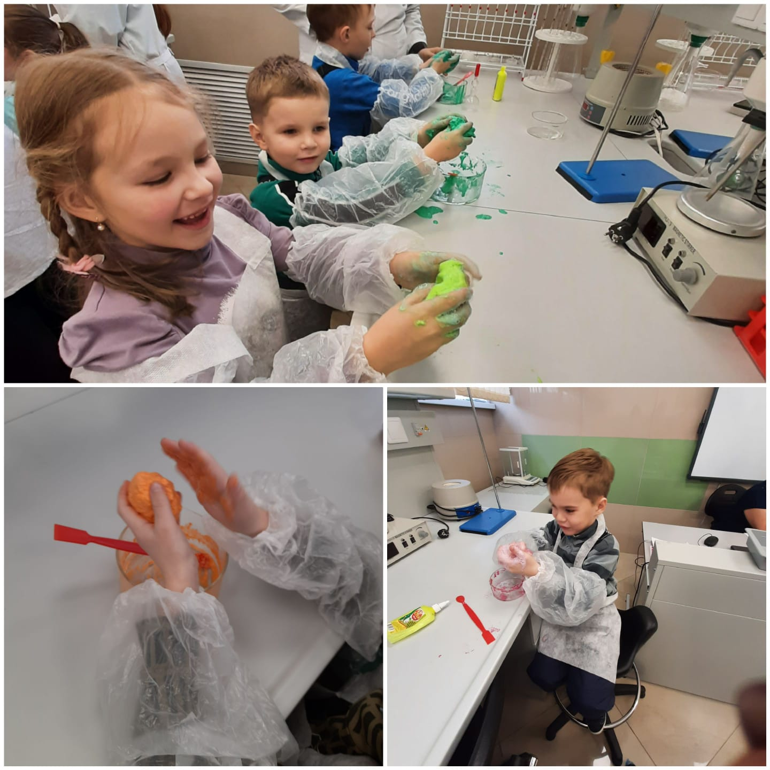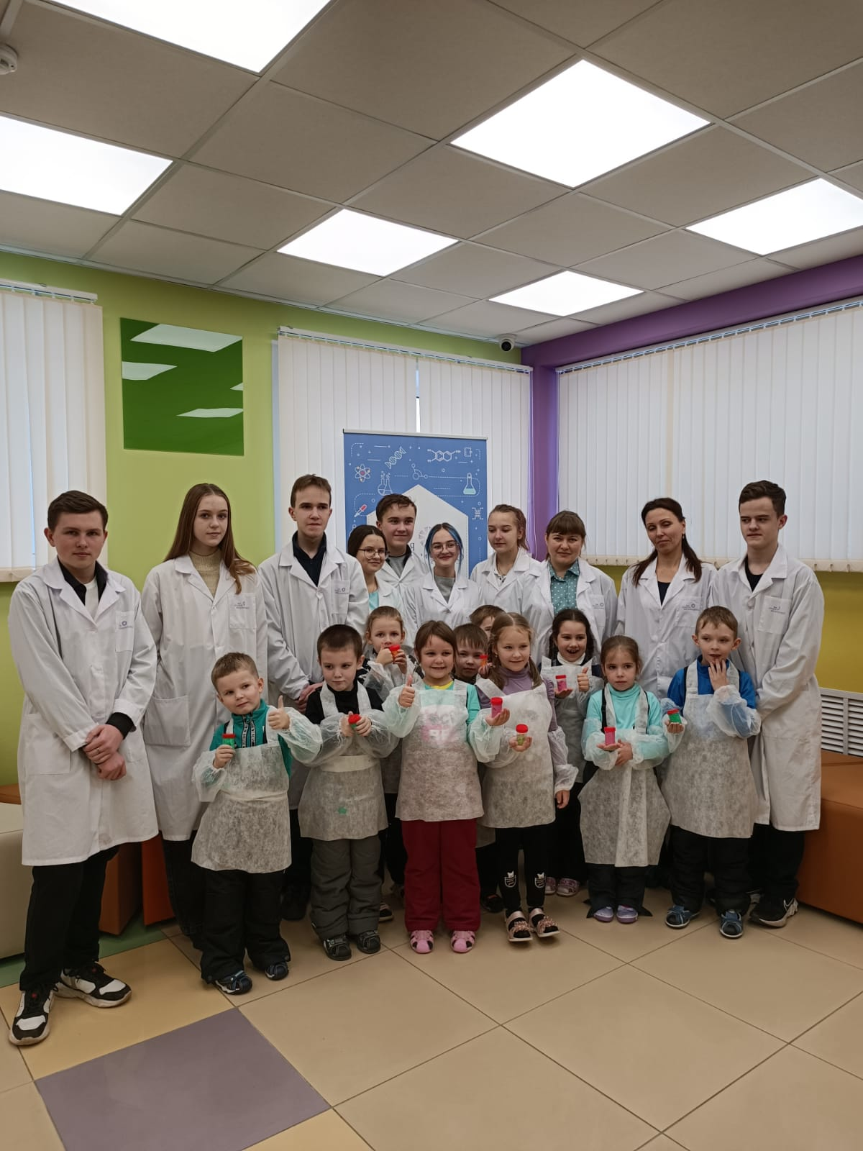

**Умная страничка**

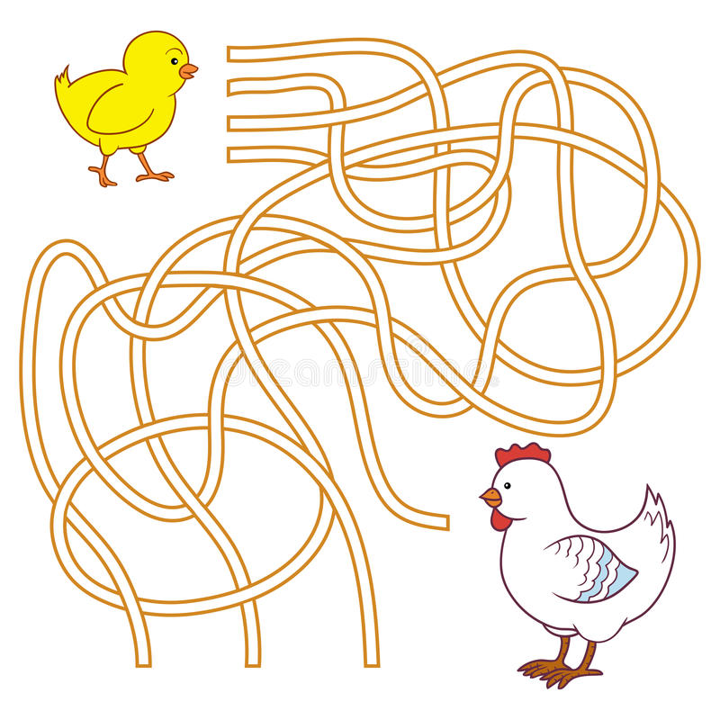

**Разгадай ребус**

Никогда не унывает,

Что мне надо, точно знает.

Если, вдруг, случится драма,

Кто меня поддержит?  
  
Источник: https://mamamozhetvse.ru/zagadki-pro-mamu-dlya-detej-50-luchshix.html

Кто в Лапландии живёт

И приходит каждый год?

Кто везёт подарков воз?

Ну конечно — …

